**IoT C2D消息TTL如何设置为分钟级别**

**问题描述：**

在文档[使用 IoT 中心发送和接收消息](https://docs.microsoft.com/zh-cn/azure/iot-hub/iot-hub-devguide-messaging)中，描述云到设备消息的TTL最小可以设置为1分钟：

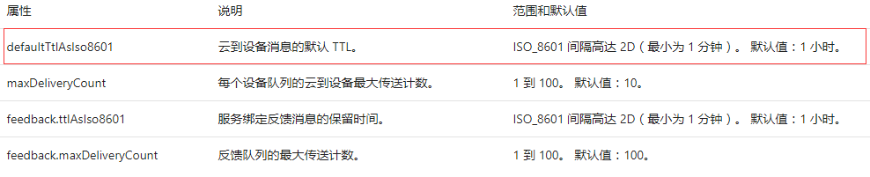

然而门户上，默认值为1小时，无法设置为分钟级别：

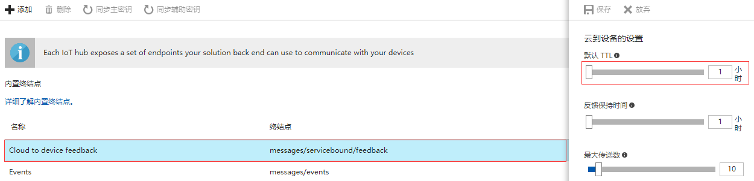

**实现方案：**

C2D Message的TTL确实可以设置为最小1 mins，但是目前只能通过code实现，而无法通过portal来操作。目前，使用code可以通过两种方式操作:

* 发送C2D消息的时候，可以指定某条/某几条message里的ExpiryTimeUtc属性为你想要过期的时间，例如：

var commandMessage = new Message(

Encoding.ASCII.GetBytes("Cloud to device message."));

    commandMessage.ExpiryTimeUtc = System.DateTime.UtcNow.AddMinutes(1);

messageToSend.setExpiryTimeUtc(expireDate);

* 可以通过设置CloudToDevice里的DefaultTtlAsIso8601属性来设置TTL，这种方法是为整个IoT下所有的device的C2D的消息设置为同一TTL。

   IotHubDescription iothubdescription = new IotHubDescription();

   IotHubProperties iothubproperties = new IotHubProperties();

   iothubproperties.CloudToDevice.DefaultTtlAsIso8601 = new TimeSpan(0, 1, 0);

   IotHubResourceOperationsExtensions.CreateOrUpdate(

**operations**,

"**resourceGroupName**",

"**resourceName**",

**iotHubDescription**);